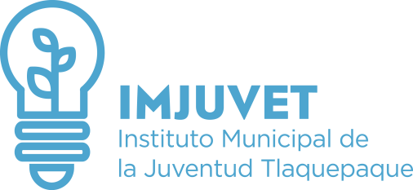

Total Personas Becadas

INFORME TRIMESTRAL DE BENEFICIADOS POR BECAS

% Hombres

El Instituto Municipal de la Juventud en Tlaquepaque, a realizado convenios con diversas Instituciones Educativas para el Beneficio de las y los jóvenes del Municipio de San Pedro Tlaquepaque, otorgando becas académicas en Bachillerato, Licenciaturas, Ingenierías, Maestrías, idiomas, apoyo de servicio social y profesional, de los cuales se han registrado de Octubre a Diciembre del 2015, los siguientes:

3

% Mujeres

2015 OCTUBRE

1

100%
0%
2015 NOVIEMBRE
0%

0

0%

2015 DICIEMBRE
0%

100%

1

